亲爱的家长，您好：

今天我们的队长应该是江家乐和邱如熠，由于江家乐迟迟没有来，陈岳同学挺身而出担任队长。全队认读词汇PK陈岳队 23：22以一分的微小优势获胜。虽然陈岳队队员一再起哄要求队长个人再PK一轮，但是被二位队长拒绝，所以我们尊重队长的决定。相同拼音首字母组词陈岳队今天发挥超常，以13：9获胜。听写成绩邱如熠队平均分13/18，陈岳队11/18。特别表扬单博闻18/18，单逸安18/18，汤昰昱17/18，陈岳17/18，邱如熠15/18，辛慕雪15/18。其他同学请继续加油。纪律方面陈岳队虽然没有被扣分，但是有二位同学口头warning了一下。下周队长是王霈昱和张景程，请队长做好准备。

今天我们学习新课《河神与海神》，又一次复习了拟人的修辞手法，也介绍了中国最大的河流黄河，以及我们的祖先在黄河边生活，形成的黄河流域文化。本篇课文是诗歌的形式，除了讲解生字/词汇/语法，我也示范了一些基本的朗读技巧，诸如不同的人物用不同的语音语调，在说一些大的东西时可以提高音量，在形容小东西的时候压低音量，以及洋洋得意自满的语气，对人谦逊客气的语气等等。课堂最后也让每个同学都读了一段。但是估计在众人面前，大部分同学还是不能放开声情并茂的朗诵，希望在回家网上作业录音的时候可以练习一下朗诵。

没有带或没有完成考卷订正的 同学可以继续订正，下周交给我

以下是今天的回家作业

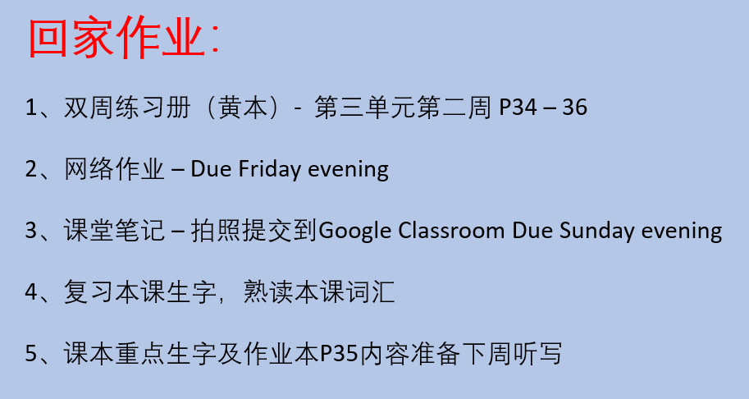

本学年马立平网络教室code – KMGJ0

本学年Google Classroom code – w7qkvzd

请家长们帮助学生加入，谢谢您的支持与配合。如有任何问题，请随时在班级群、微信私信或邮件与我联络。

谢谢！